|  |  |
| --- | --- |
| http://www.ecgroup.cl/imagenes/cat-dispensador.jpg  PROyecto: “números de atención”  *Sistema de números de atención en línea* | Descripción breve  Descripción de casos de uso del Proyecto de “Números de Atención”. SPRINT 1.  GitGub Grupo  Taller Avanzado de Proyectos de Programación |

## Descripción General de la Problemática:

|  |  |
| --- | --- |
| El problema es: | Se nos presenta como consultora la siguiente situación:  Agilizar la atención por tickets en diferentes comercios con sus diversas sucursales a través de una aplicación Mobile. La falta de ésta informatización provoca desorden, desorganización, clientes insatisfechos y empleados sometidos a una tensión innecesaria. |
| Clientes y usuarios afectados | a) Clientes de la empresa, que son quienes acceden a la atención por medio de la gestión de tickets y que en éste momento no ven satisfecha su necesidad inmediata de atención.  b) Funcionarios y administradores de la empresa: La poca gestión de los sistemas de tickets a nivel comercio en general, ha sometido a los funcionarios de estas empresas a situaciones de tensión debido al mismo problema, ya que son la cara visible de la empresa y quienes deben otorgar la solución inmediata según el cliente. |
| La solución es: | De forma inmediata, la solución es gestionar e informatizar la atención a público mediante tickets que se soliciten de manera virtual a través de una aplicación Mobile, o a través de una página web que pueda verse claramente en cualquier Smartphone o Tablet. |
| El impacto es: | El correcto funcionamiento o gestión de la atención a cliente, sea la empresa que sea, permitirá que los usuarios que utilicen el sistema puedan por ellos mismos iniciar el proceso de ordenamiento de atención y sean ellos mismos quienes le den término. Derivar este proceso de la empresa al cliente mismo deja espacio para que los funcionarios trabajen de manera más certera en la resolución de los problemas a los que acuden los usuarios a sus empresas. |

## Descripción Casos de Uso.

Se describen a continuación los casos de usos generales y específicos del Sistema de Atención por Tickets:

## Actores





El actor ADMINISTRADOR será el encargado de la mantención del sistema y de la empresa.



El actor FUNCIONARIO será el encargado de interactuar con el cliente y de entregarle la atención que requiera.

El actor CLIENTE tendrá relación con el sistema, su principal interacción con el será el reservar números de atención para su posterior confirmación. (Principal actor del sistema)

El actor CLIENTE tendrá relación con el vendedor, solicitando los procesos de ARRIENDO, VENTA Y COMPRA de vehículo.

## Diagramas Generales de Casos de Uso del Sistema de Atención de Tickets

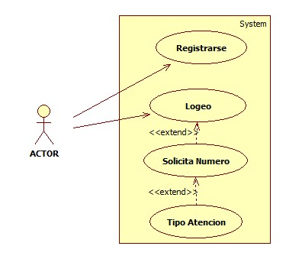

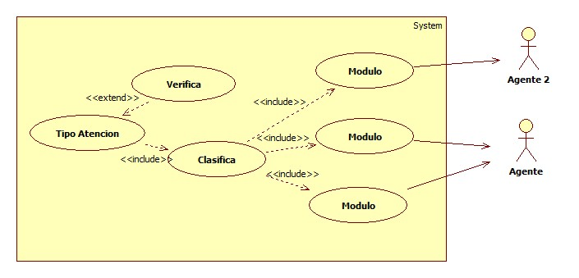

## Descripción Particular de Casos de Usos



CU-001 Login al sistema

|  |  |  |  |
| --- | --- | --- | --- |
| **Nombre:** | **Login al Sistema** | | |
| Descripción:  El caso de uso se inicia cuando el cliente desea ingresar al sistema de tickets. | | | |
| **Actores:**   * Cliente | | | |
| **Referencias:** | | **RSIS (relacionados):** |  |
| **CU/evento:** |  |
| **Precondiciones:**  El usuario debe haberse autentificado como usuario dentro del sistema. | | | |



CU-002 Registrar en el Sistema

|  |  |  |  |
| --- | --- | --- | --- |
| **Nombre:** | **Registrar en el Sistema** | | |
| Descripción:  El caso de uso se inicia cuando el cliente no está registrado en el sistema de atención por medio de tickets y desea darse de alta dentro del mismo | | | |
| **Actores:**   * Cliente | | | |
| **Referencias:** | | **RSIS (relacionados):** |  |
| **CU/evento:** |  |
| **Precondiciones:**  El usuario no debe estar registrado dentro del sistema de atención. | | | |



CU-003 Selección de Sucursal y Comercio

|  |  |  |  |
| --- | --- | --- | --- |
| **Nombre:** | **Selección de Sucursal y Comercio** | | |
| Descripción:  El caso de uso se inicia cuando el necesita realizar la solicitud de atención, y para ello debe seleccionar dentro de la lista disponible el comercio y la sucursal a la cual solicitará número de atención. | | | |
| **Actores:**   * Cliente | | | |
| **Referencias:** | | **RSIS (relacionados):** |  |
| **CU/evento:** |  |
| **Precondiciones:**  El usuario debe estar registrado dentro del sistema y no tener un número de atención en curso dentro de la sucursal del comercio escogido. | | | |



CU-004 Solicitar Número

|  |  |  |  |
| --- | --- | --- | --- |
| **Nombre:** | **Solicitar Número** | | |
| Descripción:  El caso de uso se inicia cuando el cliente ha ingresado al sistema y selecciona solicitar número de atención. | | | |
| **Actores:**   * Cliente | | | |
| **Referencias:** | | **RSIS (relacionados):** |  |
| **CU/evento:** |  |
| **Precondiciones:**  El usuario debe haber ingresado al sistema y no tener número pendiente en la sucursal en la que va a pedir atención. | | | |



CU-003 Verificar Atención

|  |  |  |  |
| --- | --- | --- | --- |
| **Nombre:** | **Verificar Atención** | | |
| Descripción:  El caso de uso se inicia cuando el cliente ya ha solicitado el número de atención y el sistema verifica que tipo de atención requiere dentro de la sucursal y comercio solicitado. Además, debe estar dentro del rango de la señal wifi de la empresa o bluetooth. | | | |
| **Actores:**   * Cliente | | | |
| **Referencias:** | | **RSIS (relacionados):** |  |
| **CU/evento:** |  |
| **Precondiciones:**  El usuario debe haberse autentificado como usuario dentro del sistema. Además, estar dentro del rango bluetooth o wifi de la sucursal en la que se ha pedido el número. | | | |



CU-004 Clasificar Atención

|  |  |  |  |
| --- | --- | --- | --- |
| **Nombre:** | **Clasificar Atención** | | |
| Descripción:  El caso de uso se inicia cuando el sistema ya ha verificado la solicitud de atención, y en consecuencia clasifica el ticket dentro del módulo que le corresponde dentro de la sucursal y comercio escogido. | | | |
| **Actores:**   * Cliente | | | |
| **Referencias:** | | **RSIS (relacionados):** |  |
| **CU/evento:** |  |
| **Precondiciones:**  El usuario debe haberse autentificado como usuario dentro del sistema. Debe estar dentro del rango wifi o bluetooth de la sucursal de la empresa en la que ha solicitado atención. | | | |



CU-006 Cancelar Número de Atención.

|  |  |  |  |
| --- | --- | --- | --- |
| **Nombre:** | **Cancelar Número de Atención** | | |
| Descripción:  El cliente podrá tener la posibilidad de cancelar su número de atención en una sucursal en la que ha previamente solicitado su número en línea. | | | |
| **Actores:**   * Cliente | | | |
| **Referencias:** | | **RSIS (relacionados):** |  |
| **CU/evento:** |  |
| **Precondiciones:**  El cliente debe estar autentificado como usuario del sistema, además, debe haber solicitado previamente un número de atención en línea para poder cancelarlo. | | | |